8.7.2020

החלוקה האזורית הפנימית ומספר המועמדים לכל אזור.
הקדמה:
מסמך זה כולל שמונה טבלאות המצינות את שמות הרחובות בכל אזור בתחום מינהל קהילתי אשכולות. לכל שכונה יהיה נציג אחד אשר ייצג את השכונה בתור חבר הנהלה, מלבד שכונת 'שמואל הנביא' אשר לה יבחרו שני נציגים – סך הכל תשעה נציגים מהשכונות.

שכונת סנהדריה המורחבת
אזור / שכונה | רחובות המרכיבים כל אזור | רחובות המשתייכים למספר אזורי בחירה | מספרי הבתים המשתייכים לאזור הבחירה- אשכולות
סנהדריה המורחבת  0521 | ים סוף, מעגלי הרי"ם לוין, מעלות דושינסקי , מבוא האדמו"ר מויז'ניץ, בן ציון אטון , חכם עזרא עטיה |  | כל המספרים
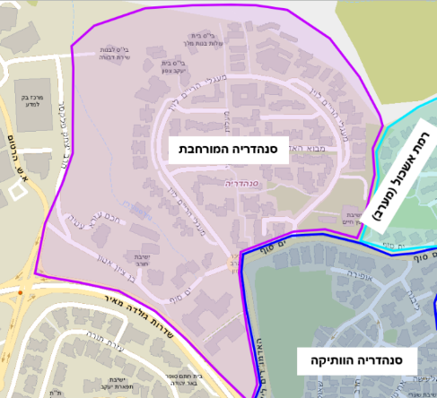

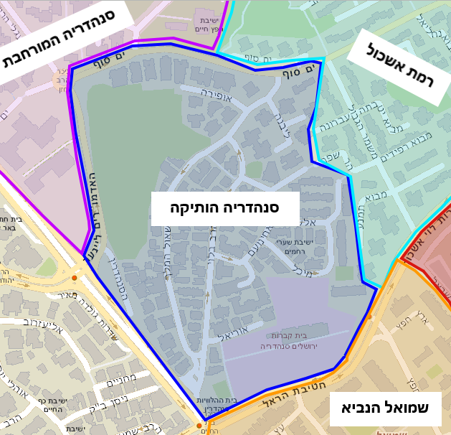
שכונת סנהדריה הוותיקה
אזור / שכונה | רחובות המרכיבים כל אזור | רחובות המשתייכים למספר אזורי בחירה | מספרי הבתים המשתייכים לאזור הבחירה- אשכולות
סנהדריה הותיקה  0515 | ים סוף, אופירה, ליבנה, אלעשה, מיכל , אחינועם, הרב בלוי, הרא"ם, שאול המלך, אוריאל, הסנהדרין, האדמו"רים ליינער |  | כל המספרים

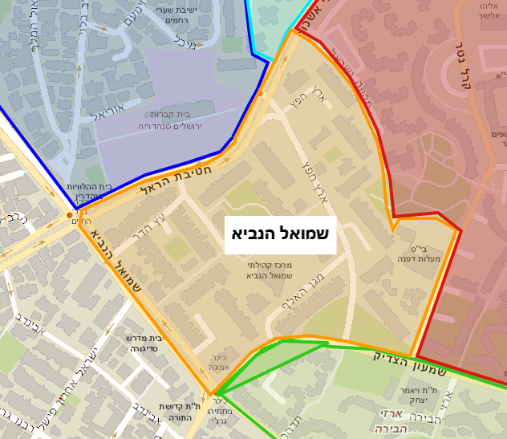
שכונת שמואל הנביא
אזור / שכונה | רחובות המרכיבים כל אזור | רחובות המשתייכים למספר אזורי בחירה | מספרי הבתים המשתייכים לאזור הבחירה- אשכולות
שמואל הנביא  0531+0532 | חטיבת הראל, עץ הדר, ארץ חפץ, מגן האלף, פיתוחי חותם |  | כל המספרים

שכונת רמת אשכול (מערב)

אזור / שכונה | רחובות המרכיבים כל אזור | רחובות המשתייכים למספר אזורי בחירה | מספרי הבתים המשתייכים לאזור הבחירה- אשכולות
רמת אשכול  0522 | רמת הגולן, מבוא צלמונה, מבוא די זהב, עציון גבר, יצחק בסאן, מעבר המתלה, נחל צין, מבוא רפידים, מבוא יוטבתה, משמר הגבול, מבוא טמנע, עברונה, הר שפר, ים סוף | פראן (החלק המערבי) | מס' 16 כניסות א, ב, ג
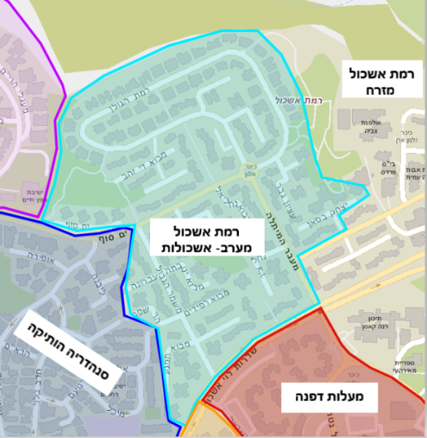

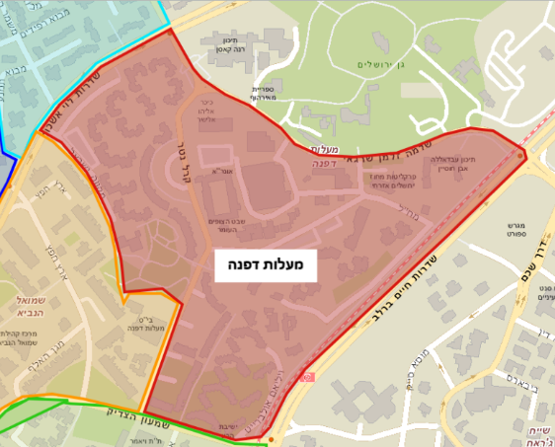
שכונת מעלות דפנה
אזור / שכונה | רחובות המרכיבים כל אזור | רחובות המשתייכים למספר אזורי בחירה | מספרי הבתים המשתייכים לאזור הבחירה- אשכולות
מעלות דפנה  0531+  0532 | שלמה זלמן שרגאי, קרל נטר, מקווה ישראל, שדרות לוי אשכול, מחל, סוקוניק, ויליאם אולברייט |  | כל המספרים

שכונת ארזי הבירה
אזור / שכונה | רחובות המרכיבים כל אזור | רחובות המשתייכים למספר אזורי בחירה | מספרי הבתים המשתייכים לאזור הבחירה- אשכולות
ארזי הבירה  0533 | שמעון בצדיק, תדהר, ארזי הבירה, יקים, פתחיה, שמריה, יהויריב, שמריה, גמול, משה זקס, שמואל הנביא |  | כל המספרים
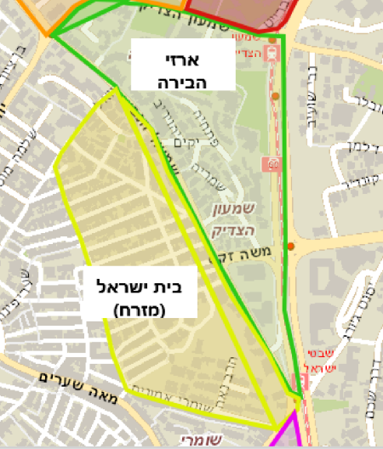

שכונת בית ישראל
אזור / שכונה | רחובות המרכיבים כל אזור | רחובות המשתייכים למספר אזורי בחירה | מספרי הבתים המשתייכים לאזור הבחירה- אשכולות
בית ישראל  0822 | שמואל הנביא, הרב זוננפלד, יוסף קארו, חכמי לובלין, הרב חיים שאול עבוד, הבעל שם טוב (הבעש"ט), שמעון רוקח, חיים עוזר, ברוך רפפורט, בית שיראל, שערי שמיים, חסדי קרלין, הנגר, עמלים, סמטת האמונה, ראם, הרב נאה, שומרי אמונים | בצלאל אשכנזי (מזרח) | מס' 11, 13, 15,17
 |  | יהושוע רייכמן (מזרח) | מס' 17,19,23,25,27,29,31,35,39,41,43,45,47
 |  | שומרי אמונים (צפון) | מס' 1,9,11,13

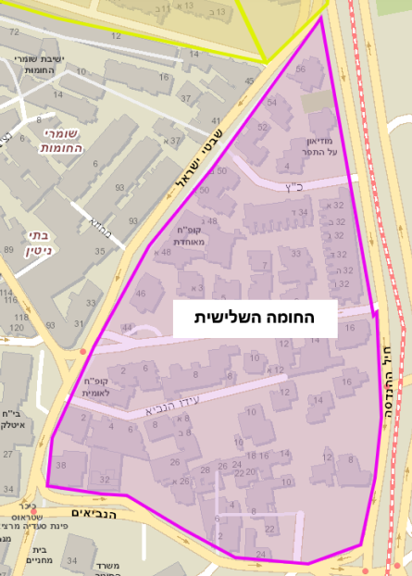
שכונת החומה השלישית
אזור / שכונה | רחובות המרכיבים כל אזור | רחובות המשתייכים למספר אזורי בחירה | מספרי הבתים המשתייכים לאזור הבחירה- אשכולות
החומה השלישית | סמטת כץ, החומה השלישית, עידו הנביא | הנביאים (החלק הצפון מזרחי) | מס' 38,32,24
 |  | חיל ההנדסה (החלק המערבי) | מס' 4,8,16,32
 |  | שבטי ישראל (החלק המזרחי) | מס' 46,48,50,52,54,56

